MT7636PE von Tosaf für Matteffekt auf Polyolefinfolien ohne zusätzlichen Bearbeitungsschritt
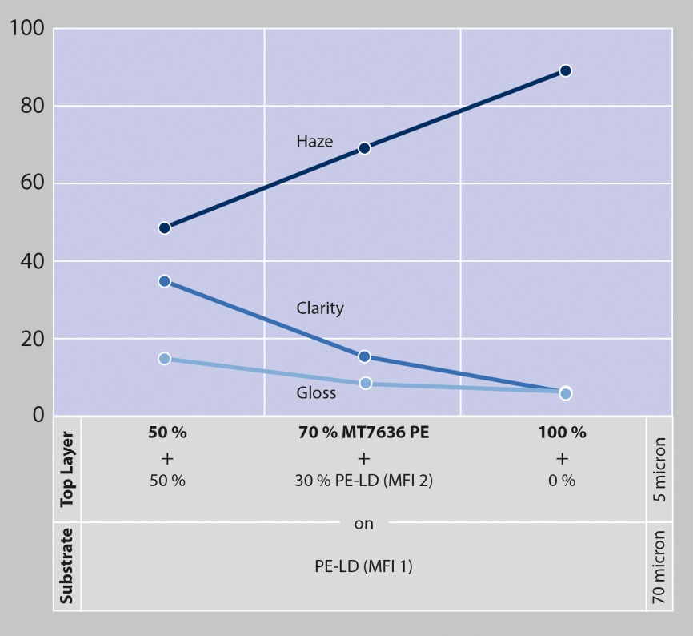
Der Einsatz des neuen MT7636PE von Tosaf in einer ultradünnen PE-LD-Decklage auf einem PE-LD-Substrat bewirkt eine erhebliche Veränderung der Trübungs-, Transparenz- und Glanzwerte. © Tosaf
Alon Tavor, Israel, September 2018 – MT7636PE ist ein neues Additiv von Tosaf zur Herstellung sehr dünner (2 bis 5 µm) Decklagen auf orientierten und nichtorientierten Folien aus Polyolefinen – jetzt einschließlich Polyethylen (PE) – die hohe Trübungswerte (bis ca. 80 %) mit extrem geringem Glanz (<10) kombinieren. Dabei lassen sich ausgewählte Bereiche transparent machen, indem sie lackiert oder mit einem transparenten Label versehen werden.
MT7636PE basiert auf einer speziellen Rezeptur, die keine Füllstoffe enthält, und bietet diverse Vorteile wie:
• anforderungsspezifisch einstellbare Trübungs- und Glanzwerte
• kostensparender Matteffekt ohne zusätzlichen Bearbeitungsschritt
• sehr gute rheologische Eigenschaften für leichte Verarbeitbarkeit
• wenig Ablagerungen im Werkzeug
• für PE- und PP-Folien geeignet
Durch den Einsatz von MT7636PE erreichen Verarbeiter mit geringem Aufwand ein luxuriöses Erscheinungsbild dank einer gleichmäßig verteilten Lichtdurchlässigkeit und einheitlicher Transparenz über die gesamte Oberfläche. Zudem bietet dieses neue Matt-Additiv einen perfekten Untergrund für das Bedrucken mit Klarlack, wobei vollständig transparente Bereiche resultieren. Dank der hohen Oberflächenrauigkeit von MT7636PE haften solche Lacke oder andere Druckfarben sehr gut auf der Folie.
Zu den typischen Anwendungen von MT7636PE gehören Verpackungen von Lebensmitteln, insbesondere solchen mit geringem Feuchtegehalt, wie Nudeln, Backwaren, usw., sowie Tiernahrung.
Über Tosaf:
Seit mehr als drei Jahrzehnten entwickelt und produziert Tosaf qualitativ hochwertige Additive, Compounds und Farb-Masterbatche für die Kunststoffindustrie. Mit dem Ziel, alle Anforderungen seiner Kunden zu erfüllen, ist das Unternehmen kontinuierlich gewachsen. Durch den Ausbau seines Produktportfolios, seiner Fertigungskapazitäten und seiner regionalen Reichweite hat es sich zu einer globalen, absolut marktorientierten Organisation entwickelt.
Mit mehr als 1000 Mitarbeitern in seinen rund um die Welt verteilten Produktionsstätten, Lagern und Vertriebsbüros bedient Tosaf heute Kunden in über 50 Ländern in Europa, Nord- und Südamerika, Asien und dem Nahen Osten.
Geschäftsführer Amos Megides hat Tosaf 1986 in Israel gegründet und steht auch heute noch an der Spitze des Unternehmens. Dort führt und inspiriert er sein Team im Sinne der drei tragenden Säulen herausragender Service, höchste Qualität und kontinuierliche Innovationen.
Haupt-Anteilseigner von Tosaf sind Megides Holdings Ltd. und die Ravago Group.
Weitere Informationen über Tosaf:
Ms. Ronit Segal Hayoon
Global Marketing Communication Manager
Tosaf Compounds Ltd.
Tel.: +972 9 8984790
E-Mail: ronith@tosaf.com
Redaktioneller Kontakt und bitte senden Sie Belegexemplare an:
Dr.-Ing. Jörg Wolters
KONSENS PR GmbH & Co. KG
Hans-Kudlich-Str. 25, D-64823 Groß-Umstadt,
Tel.: +49 6078 9363-13
E-Mail: mail@konsens.de

